Добрый день, уважаемые обучающиеся. В связи с переходом на дистанционное обучение, вам выдается материал дистанционно.
Изучив теоретический лекционный материал, вам необходимо:
- Составить краткие лекционные записи;
- Ответить на тестовое задание;
- Выполнить домашнее задание;

Краткую запись лекции, варианты ответов на тест, а также домашнее задание переслать мастеру производственного обучения, Кутузову Константину Викторовичу, на электронный адрес kytyzov84@mail.ru в формате PDF или JPG

Дистанционный урок МДК 02.01
№ 135 - 136 - 2 часа группа № 26 «А»
(согласно КТП на 1-2 полугодие 2019-2020г)
Тема: «Технология частично механизированной сварки
меди и ее сплавов»

Сварка меди используется в различных сферах промышленности благодаря особым свойствам металла. Однако для получения надёжных сварных швов нужно точно соблюдать все требования технологии, использовать подходящее оборудование и расходные материалы.

Особенности сварки меди
Особенности сваривания медных конструкций:
- нагретый металл реагирует с кислородом и образует тугоплавкую оксидную плёнку, поэтому необходимо использовать различные методы противодействия протеканию такой реакции;
- медь имеет высокий коэффициент теплового расширения, превышающий величину для стальных сплавов в 1,5 раза, поэтому после остывания наплавленный металл подвержен значительной усадке;
- при прямом контакте с кислородом расплавленная медь поглощает кислород и водород, что приводит к формированию неоднородной хрупкой фазы с порами и дефектами;
- по причине хорошей теплопроводимости медные конструкции быстро нагреваются и охлаждаются, что негативно сказывается на механических свойствах сварного шва;
- высокая текучесть усложняет процесс сваривания массивных деталей — невозможно обеспечить полную проплавку с одной стороны конструкции, а также создать вертикальный или потолочный шов;
- пластические и прочностные характеристики при повышении температуры нагрева выше +2000С снижаются и к +5500С полностью теряются.

Влияние примесей на свариваемость меди
Примеси в меди негативно сказываются на её свойствах, так как могут приводить к охрупчиванию, снижению пластичности, созданию внутренних дефектов. При сварке в материале могут находиться фазы с отличной от чистого металла температурой плавления, что повышает сложность сварных работ.
Примеси в чистом металле присутствуют практически всегда, поэтому фактически выполняется сваривание сплавов обязательно в защитной атмосфере или с применением флюсов. Важно применять присадки на основе алюминия, марганца, кремния. Они позволят получить однородную структуру и добиться необходимых технических характеристик сварного шва.
Основные способы сварки меди
Чтобы сварить медные конструкции, необходимо соблюдать требования технологий сварки меди. Доступны следующие способы сваривания медных заготовок:
- инвертором;
- полуавтоматом;
- аргоном; газом;
- угольными электродами.

Инвертором
Варить медь инвертором относительно просто, так как он обеспечивает стабильные параметры по току и напряжению, может иметь ряд предустановок. Также он компактный по размерам и имеет небольшой вес.
Шов формируют небольшими участками, длина которых составляет от 30 до 40 мм. Важно делать перерывы в работе, чтобы не допустить перегрева металла с проплавлением и деформацией. Углы наклона электрода над поверхностью должны составлять от 100 до 200.
Инверторы вырабатывают постоянное напряжение, допустимо подключение проводов по схеме прямой или обратной полярности. При сваривании требуется правильно задать параметры по току и напряжению в зависимости от параметров заготовок.
Полуавтоматом
Для создания длинных швов рекомендуется выполнять сварку меди полуавтоматом. За счёт равномерной подачи проволоки формируется надёжное однородное соединение. Для исключения образования пор нельзя допускать поперечных колебаний проволоки или заготовок.
Полуавтоматическая сварка деталей толщиной более 6 мм производится только после снятия кромки с выполнением притупления менее 4 мм. Обычно применяют проволоку диаметром 2 мм. Рекомендуемые параметры:
- напряжение 30 В;
- сила сварочного тока 300А;
- флюс марки К-13 или АН26;
- тип проволоки М1-3.

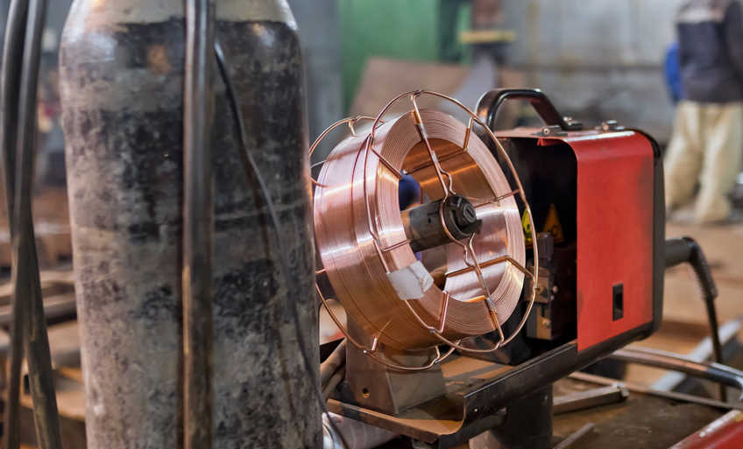

Аргоном
При сварке в аргоновой защитной среде используется проволока из вольфрама, подключение питания по схеме обратной полярности. Стыковка тонких конструкций производится без предварительного подогрева.
Шов формируют справа-налево, при этом электрод держат под прямым углом к поверхности заготовки, а прутка — 150. Средний расход газа составляет от 7 до 18 л/мин. Ток сварки подбирается самостоятельно в диапазоне 80-500А.
Сварка аргоном режим TIG
Режим TIG применяется при автоматической или полуавтоматической сварке. Преимущества:
- небольшая зона прогрева;
- исключение образования дефектов в структуре;
- высокая скорость создания сварного шва;
- простота технологии.
Газовая сварка
Газовая сварка выполняется горелкой. Технология достаточно сложная для формирования высококачественных точных швов, поэтому она в основном используется для соединения массивных деталей. Сложностью процесса является подбор оптимального расхода газа:
- для заготовок с толщиной до 1 см расход составляет до 150 л/мин.;
- при толщине более 1 см расход должен быть увеличен до 200 л/мин.

Для обеспечения равномерного прогрева массивных деталей допускается одновременное применение двух горелок. Чтобы повысить качество шва, нужно применять содержащие бор флюсы.
Состав присадочной проволоки должен быть идентичным составу свариваемых конструкций. При отсутствии полных аналогов, нужно выбрать максимально близкий.
Угольным электродом
Процесс сваривания угольными электродами универсален, так как допускается поджиг дуги между двумя электродами, заготовкой и электродом, электродом и массой. Технология схожа с процессом сваривания горелкой.
Используется проволока марки БрКМц3-1. Параметры по току и напряжению подбираются в зависимости от технических особенностей конструкций и их состава.
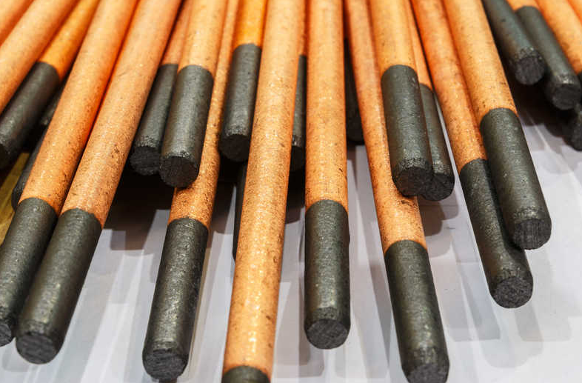
Угольные электроды для сварки

Инвертором угольным электродом
Сваривание меди угольными электродами требуют наличия навыков проведения подобных работ. Особенности процесса следующие:
- наклон электрода над поверхностью заготовки не более 300;
- диапазон сварочных токов от 35 до 130 А.
Материалы и оборудование
Для сваривания меди потребуется следующее оборудование и материалы: инвертор или сварочный аппарат;
электроды;
припой или баллоны с защитным газом.

Что нужно знать об электродах для сварки меди
Сваривание меди выполняется электродами с защитными покрытиями. Применяют стержни легированные бронзой, кремнием или марганцем. Такие составы позволяют исключить раскисление меди и обеспечить однородность металла.
Защитные покрытия выбираются такие, которые обеспечивают стабильное горение дуги, предотвращают раскисление металла, образование раковин или шлаков.

Сварочный аппарат для меди
Для выполнения сварочных работ можно применять следующее оборудование: аппараты автоматические или полуавтоматические;
- инверторы;
- TIG-оборудование.

Рекомендуется использовать аппараты следующих производителей:
- ESAB;
- Fubag;
- Ресанта;
- Сварог.
Виды припоев
Сварка медных заготовок на флюсах позволяет улучшить качество швов, увеличить их прочность, снизить количество дефектов. По температуре нагрева бывают такие виды припоев:
- низкотемпературные;
- высокотемпературные.
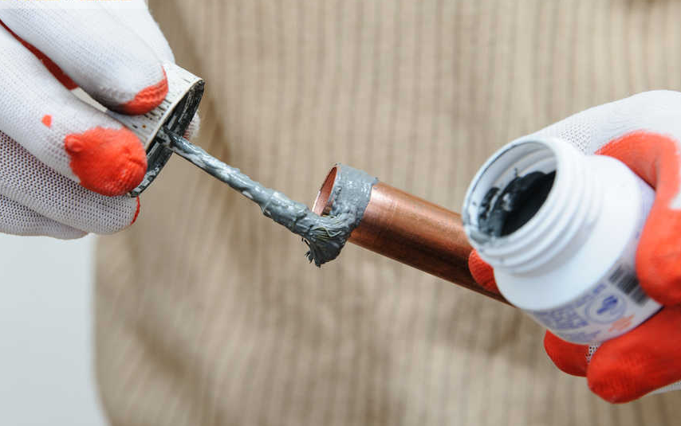

Низкотемпературные припои
Низкотемпературные припои применяются при температурах разогрева до +4500С для сваривания легкоплавящихся сплавов меди. Изготавливаются на оловянной или свинцовой основе, с добавкой сурьмы. С целью повышения коррозионной стойкости в составе присутствует цинк.
Высокотемпературные припои
Флюсы для высокотемпературной сварки способны сохранять свои свойства до +11000С. В составе применяются следующие элементы:
- Фосфор;
- Цинк;
- Медь;
- Серебро;
- кремний.
Большинство составов пригодны для сварки меди с другими металлами.

Подготовка материала очистка
- Перед выполнением сварки нужно подготовить металл следующим образом: растворителем очистить поверхность вдоль и вблизи шва;
- абразивным инструментом зачистить оксидную плёнку;
- удалить пыль, грязь, убрать контактирующие посторонние предметы или материалы;
- при толщине 6–10 мм срезать фаски с одной стороны, а при более 10 мм – срезать фаски с двух сторон шва.
Этапы сваривания
Этапы сварки меди в домашних условиях:
- Собирается электрическая цепь: к держателю подсоединяется электрод, подсоединяются провода для сварки на токе обратной полярности.
- Вокруг детали прокладывается защитный экран, предотвращающий быстрый нагрев или охлаждение. Это требуется для того, чтобы шов был равномерным и на нём после остывания отсутствовали трещины.
- Включается инвертор с подходящими для работы параметрами, которым предполагается сваривать две медные заготовки.
- Поджигается дуга вне области с заготовкой.
- Наносится на стержень флюс.
- Выполняется формирование шва за один проход.
- Выключается инвертор.
- Проводится естественное охлаждение детали.

При сваривании медных заготовок с толщиной до 5 мм предварительный нагрев проводить не требуется. Массивные конструкции требуют обязательного прогрева перед выполнением сварочных работ.
Вопросы для закрепления материала:

- Что такое медь?
- Температура плавления меди?
- Свойства меди.
- Свариваемость меди и её сплавов.
- Особенности сварки меди.
- Способы сварки меди.

Домашнее задание
Тест на тему «Медь и её сплавы»
Выберите один правильный вариант ответа
1. Медь – это металл
1) серебристо-белого цвета, имеющий плотность 2,7 г/см3, температуру плавления 660єС.
2) серебристо-белого цвета, имеющий плотность 7,9 г/см3, температуру плавления 1539єС.
3) красного цвета, имеющий плотность 8,9 г/см3, температуру плавления 1083єС.
4) ярко-жёлтого цвета, имеющий плотность 19.3 г/см3, температуру плавления 1063єС.
2. Сплавы на основе меди, в которых основным может быть любой элемент кроме цинка
1) стали.
2) латуни.
3) чугуны.
4) бронзы.
5) томпаки.
3. Сплавы на основе меди, в которых основным легирующим элементом является цинк
1) стали.
2) латуни.
3) чугуны.
4) бронзы.
5) томпаки.
6) полутомпаки.
4.Томпаками называют
1) бронзы с содержанием алюминия до 10%.
2) латуни с содержанием цинка до 10%.
3) бронзы с содержанием олова до 20%.
4) латуни с содержанием свинца.
5. Полутомпаками называют
1) латуни с содержанием цинка до 20%.
2) бронзы с содержанием алюминия до 5%.
3) бронзы с содержанием бериллия до 2,5%.
4) латуни с содержанием алюминия и никеля.
6.Для улучшения обрабатываемости резанием в латуни вводят
1) олово.
2) никель.
3) свинец.
4) алюминий.
7.Для повышения сопротивления коррозии в морской воде латуни вводят
1) олово.
2) никель.
3) свинец.
4) алюминий.
Выберите все правильные варианты ответов
8.Для повышения механических свойств в латуни вводят
1) олово.
2) никель.
3) свинец.
4) алюминий.
Выберите один правильный вариант ответа
9. При ударе этой бронзы о другой металл не возникает искры, поэтому из неё делают инструмент для работ во взрывоопасных условиях
1) Оловянная бронза.
2) Бериллиевая бронза.
3) Алюминиевая бронза.
10. Эти бронзы обладают хорошей жидкотекучестью и малой усадкой, применяются для художественного литья
1) Оловянные бронзы.
2) Бериллиевые бронзы.
3) Алюминиевые бронзы.
11. Содержание этого элемента не указывают в маркировке деформируемых латуней
1) медь.
2) цинк.
3) олово.
4) свинец.
5) алюминий.

